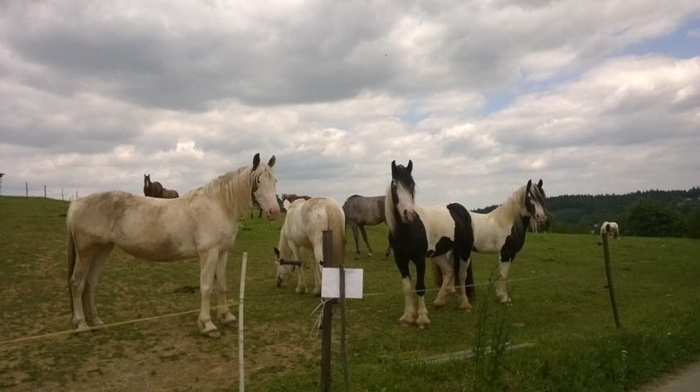
ZIELONE PRZEDSZKOLE
– IIID na „Zaczarowanym Wzgórzu”
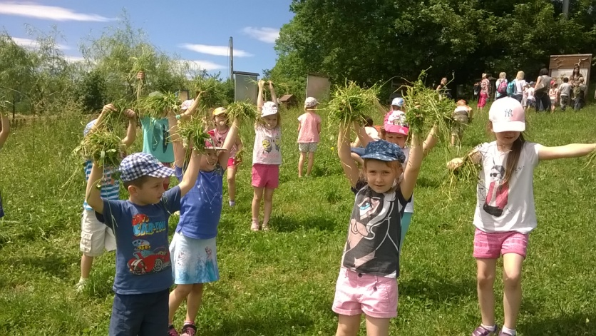
Na Zaczarowanym Wzgórzu, miejscu, które powstało z pasji, położonym pośród zielonych łąk z pięknym widokiem na Beskid Wyspowy, w miejscu pełnym przyjaznych zwierząt, życzliwych ludzi, znaleźliśmy się nie po raz pierwszy, ale tym razem zostaliśmy tam na dłużej.
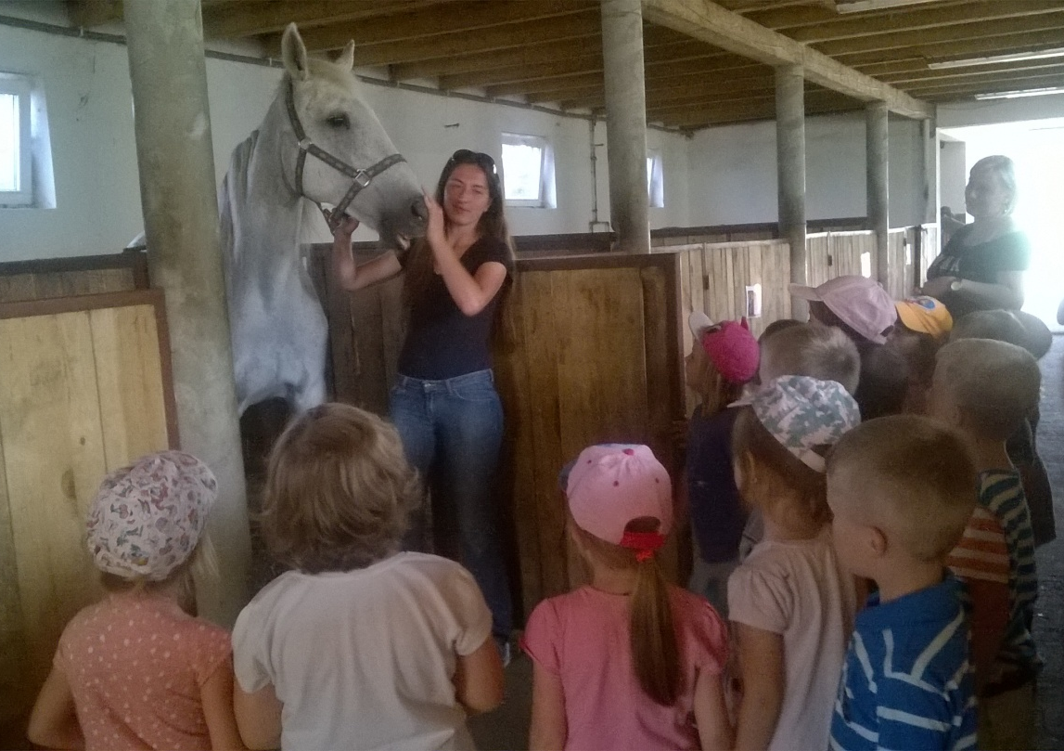
Zakochani w urokliwych widokach, przepysznej, wiejskiej kuchni oraz tej niezwykłej możliwości obcowania z naturą przybyliśmy tu 12 czerwca 2017r. gotowi na niezapomnianą przygodę.
I nie zawiedliśmy się ani trochę!

Przywitała nas tam cudowna pogodna i najżyczliwsi ludzie na świecie – pani Paulinka i pan Sławek, którzy od świtu po noc starali się aby nasze oczekiwania zaspokoić i sprawić by czas spędzony na „Zaczarowanym Wzgórzu” pozostał na zawsze w naszej pamięci.
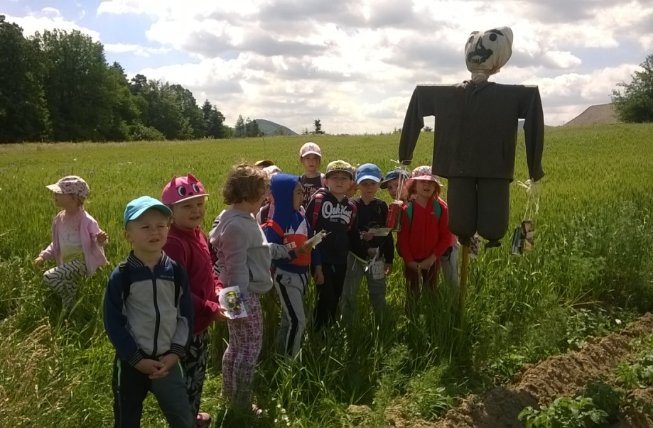
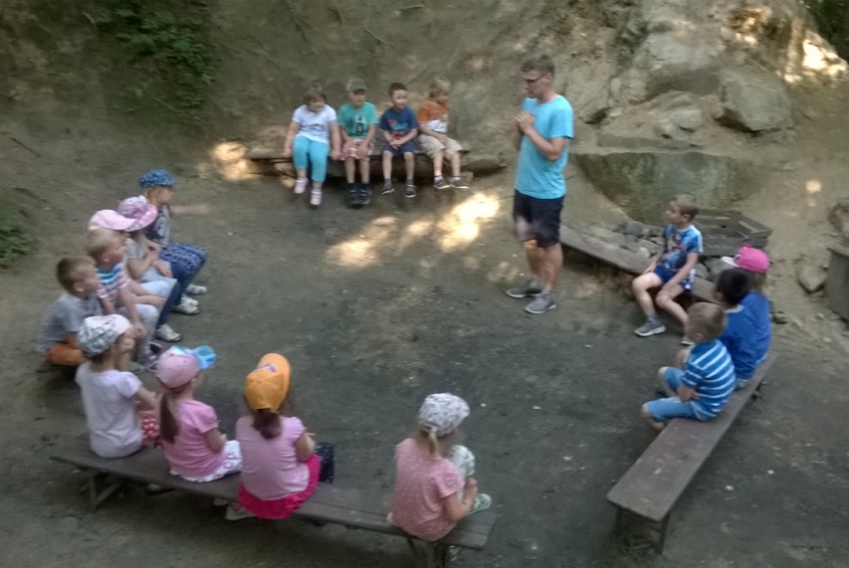
Już pierwszego dnia atrakcji było bez liku – zabawy chustą animacyjną, szaleństwo na placu zabaw, karmienie zwierząt w „wiejskim zoo” (najurokliwsza była kózka Papryczka, która wszędzie chodziła za dziećmi i wyjadała nam z rąk co się dało, a raz zdarzyło jej się nawet zrobić na nas kupkę), dojenie krówki, wizyta w stajni i zajęcia, na których wiele dowiedzieliśmy się o siodłach, uprzężach, lonżach itp.), jazda konna (na Żarówce i Hipisie), zajęcia plastyczno – techniczne (zrobiliśmy koguciki na pamiątkę), poszukiwania archeologiczne w lesie (szukaliśmy skarbu, czyli monet, które zakopał w lesie pan Sławek – najlepsza drużyna znalazła aż 52 monety!). Wieczorem było ognisko z pieczeniem kiełbasek, a po kąpieli piżama party – szaleliśmy do 23ej!
Wczesnym rankiem wyskoczyliśmy z łóżek gotowi na nowe przygody. Szybko zjedliśmy śniadanie (było pyszne!), zabraliśmy koc i kosz piknikowy bo przed gospodarstwem czekał już na nas pan Wiktor ze swoimi cudnymi konikami (Wiki i Gniadym), który wozem zabrał nas na niezapomnianą wycieczkę na łąkę – gdzie robiliśmy pocztówki z roślin, kwiatów i „pogadaliśmy” ze strachem na wróble oraz do lasu, gdzie dzielnie zdaliśmy egzamin leśnika wykonując zadania przygotowane dla nas przez panią Paulinkę.

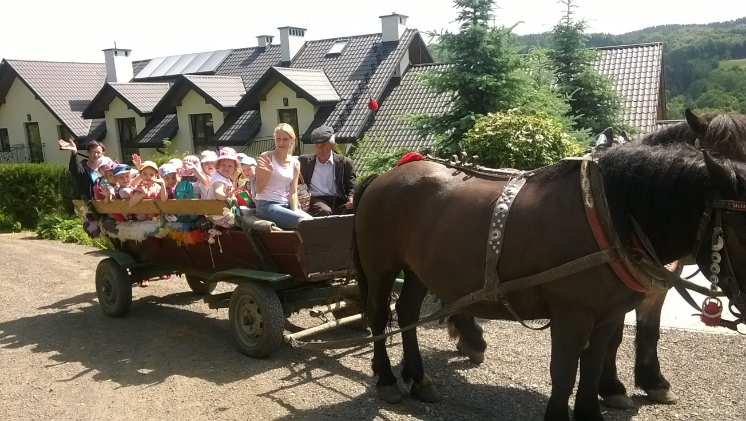

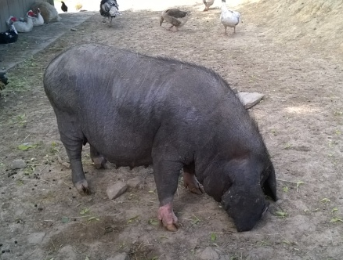
Po powrocie czekał na nas smaczny obiad, potem odwiedziliśmy Papryczkę i Krysię, Marysię oraz Basię (czyli świnki, o których niektórzy pomyśleli, że to hipopotamy – ale może coś w tym jest!)
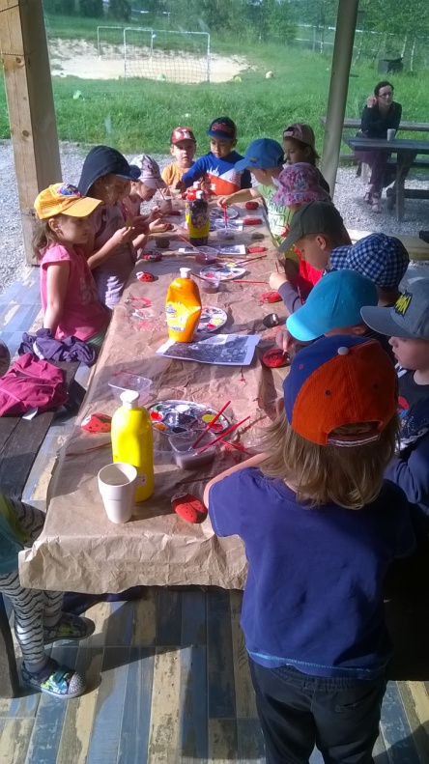
Później wybraliśmy się na łąkę i łapiąc motyle i inne owady poznaliśmy tajniki bycia entomologami, a zdobytą wiedzę wykorzystaliśmy na zajęciach plastycznych robiąc owady z kamieni. Potem ekstremalna wyprawa do lasu, gdzie pan Sławek chciał sprawdzić, kto z nas jest najlepszym piechurem, który nie boi się niczego i może pokonalibyśmy jeszcze dłuższą i trudniejszą trasę gdyby nie to, że z lasu dosłownie „wyciągnął” nas, dolatujący wprost z kuchni, kuszący zapach świeżo upieczonej pizzy, gigantycznej pizzy jak się okazało – palce lizać! (ależ ten nasz kucharz nas rozpieszczał).
Po kolacji szybki makijaż – dosłownie! – dyskotekowe błyskotki, cekiny, a chłopaki wystrzałowe koszule – i na parkiet!!!!; później kąpiel i odszorowywanie leśnego mchu wymieszanego z piachem z boiska i makijażem i powrót do świetlicy na wieczorny seans bajkowy.

Ostatniego, trzeciego dnia, mieliśmy zajęcia gospodarskie – robiliśmy pieczone na blasze „podpłomyki” i masło, których degustacja, co prawda nie przebiła potraw serwowanych nam przez naszego kucharza, ale z racji tego, że sami to wszystko przygotowaliśmy, była niezwykle przyjemna i smakowita.
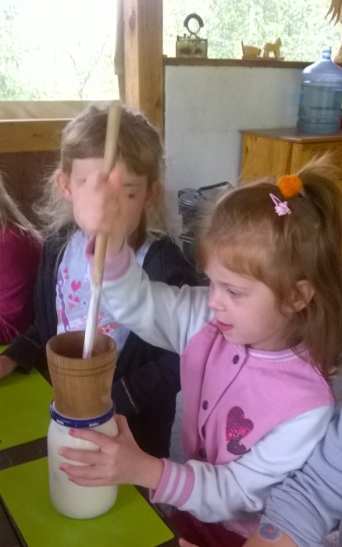
Tego dnia, po obiedzie i już niestety w drodze do Krakowa, zwiedziliśmy skansen i Zamek królewski w Dobczycach, gdzie największe wrażenie zrobił na nas widok z dolnego dziedzińca na taflę Jeziora Dobczyckiego, w której przegląda się cały zamek i wzniesienia Beskidu Makowskiego.
Teraz pozostało nam już tylko wracać do przedszkola, pod którym czekali na nas stęsknieni rodzice i snuć plany następnego wyjazdu na zielone przedszkole.
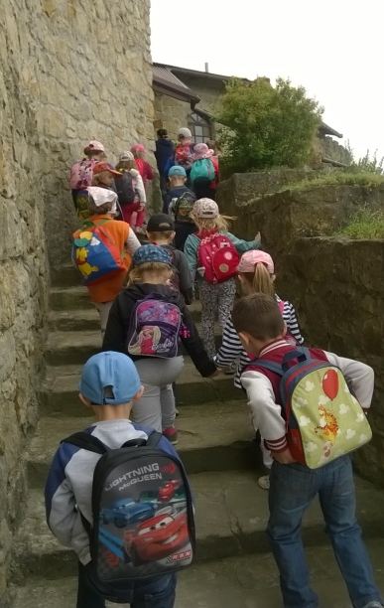
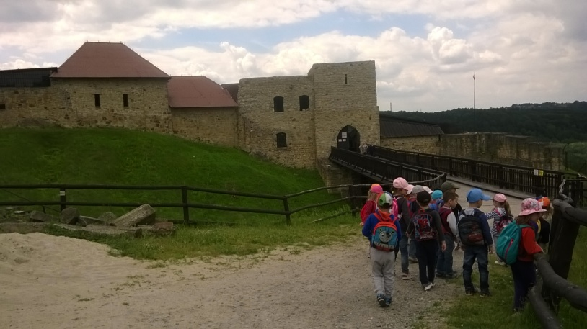
Panie Małgosia Sroka, Agnieszka Warchał i Agnieszka Bystrzycka, które były z nami na zielonym przedszkolu, najbardziej obawiały się (i rodzice chyba też), że wieczorami i nocą będziemy ronić łezki – w końcu to nasz pierwszy, tak odważny wyjazd, bo bez rodziców!
Ale nic z tych rzeczy – wszystko było tak wspaniale zorganizowane, że nawet na to nie mieliśmy czasu, a zamiast płakać, mówiliśmy, że nie chcemy jeszcze wracać i że chcemy zostać na dłużej.
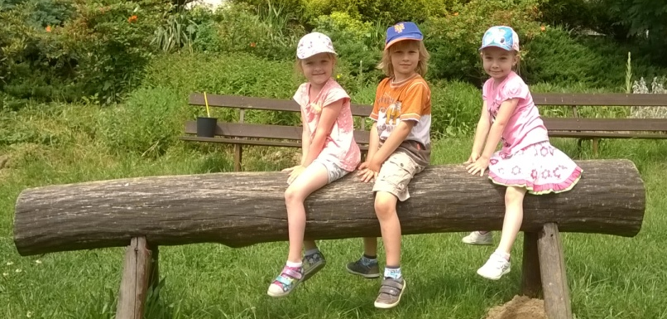
Łza zakręciła się nam wszystkim w oku dopiero gdy opuszczaliśmy gospodarstwo.
Nic w tym zresztą dziwnego bo takiego miejsca, jakim jest „Zaczarowane Wzgórze”, nie znajdziecie nigdzie na świecie!
Opracowanie – Małgorzata Sroka

